02-114 ЗиЛ-130-66 "Учебный" 4х2 бортовой грузовик гп 5 тн для обучения курсантов автошколы ДОСААФ СССР, мест 3+16, снаряжённый вес 4.3 тн, ЗиЛ-130 150 лс, 90 км/час, ЗиЛ г. Москва, 1966-76 г.
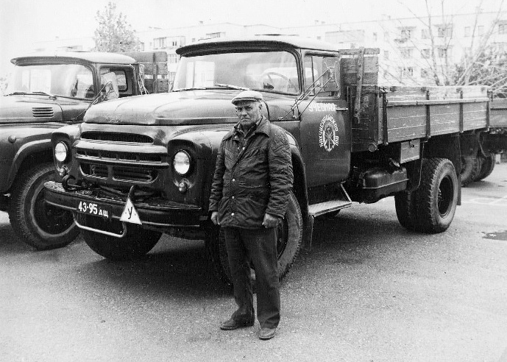

В советское время многих молодых призывников для Вооруженных Сил учили вождению автомобилей в автошколах ДОСААФ СССР, при этом сохраняли зарплату на работе. В военкомате проходил медкомиссию, получал приписное свидетельство и направление в ДОСААФ.
На права водителя в то время учили на совесть. У каждого была книжка курсанта, где ставили оценки, и часы вождения на автомобиле. Автодром, сто километровый марш, погрузка на платформу, вождение в химзащите и многое другое. Возможный ремонт автомобиля в дороге. На занятиях обучали разбирать и собирать узлы и агрегаты, двигатели и навесное оборудование, монтировать колеса, которые могли поднять только двое. Правила учили на зубок, сдавали их два раза в ДОСААФ и только потом в ГАИ.
В то время ДОСААФ был укомплектован автомобилями с дублирующими органами управления ЗиЛ и ГАЗ, а также ВАЗ для платного обучения на любительские права Старые инструктора, несмотря на расход топлива, предпочитали обучение на ЗиЛ-130. Автомобиль ЗиЛ манёвренный, двигатель с запасом мощности, но малооборотистый, поэтому инструктора уверенно контролируют курсанта во время вождения, тем более он в учебном процессе пустой.
.

